Деятельность учителя начальных классов по формированию универсальных учебных действий у обучающихся начальных классов посредством проектной деятельности
Сегодня перед школой стоят такие задачи, как разностороннее и своевременное развитие детей, их творческих способностей, формирование навыков самообразования, самореализация личности в социально позитивных видах деятельности; организацию учебного процесса с учетом современных достижений науки и целенаправленное создание условий для формирования разных умений, для формирования достойной жизненной перспективы для каждого ребенка, его образования, воспитания и социализации; повышение технологической, коммуникативной, проектной культуры.
Важнейшим приоритетом начального общего образования становится формирование универсальных учебный действий, уровень освоения которых в значительной мере предопределяет успешность всего последующего обучения. Поиск новых средств приводит педагогов к пониманию того, что нам нужны инновационные формы и методы обучения.
Ведущее место среди таких методов, обнаруженных в арсенале мировой и отечественной педагогической практики, принадлежит сегодня методу проектов, который положен в основу одной из форм ученической деятельности, а именно проектной деятельности. Именно в этом я вижу актуальность проблемы формирования универсальных учебных действий у обучающихся начальных классов посредством проектной деятельности, над которой работаю в течение пяти лет.
Приступая к работе по формированию универсальных учебных действий у обучающихся начальных классов посредством проектной деятельности, я поставила перед собой цель: создать условия для организации ученической проектной среды младших школьников как условия формирования у них универсальных учебных действий.
Мною были определены и поставлены основные задачи по реализации содержания проектной деятельности учащихся, имеющей целью формирование универсальных учебных действий, в соответствии с ГОСНОО:
- овладеть методикой проектно-исследовательской деятельности на практико-ориентированной основе;
- сохранить индивидуальность ребенка на основе учета его жизненного опыта;
- формировать посредством проектной деятельности у школьников УУД, основанных на способности ученика наблюдать и анализировать, выделять существенные признаки и на их основе проводить обобщение;
- развивать умения работы с научно-популярной и справочной литературой;

- развивать исследовательские навыки обучающихся в урочной и неурочной деятельности;
- воспитывать интерес к проектно-исследовательской деятельности, формировать коммуникативные качества личности, способствовать приобретению опыта сотрудничества.

Я определила, к чему нужно стремиться и что необходимо исключить, работая над формированием УУД учащихся через проектную деятельность (приложение 1).
Я наметила наиболее важные направления в работе (приложение 2)
Итак, моей задачей как педагога было не только дать знания учащимся, но и:
- познакомить учащихся со структурой исследовательской деятельно- сти, со способами поиска информации;
- мотивировать учащихся на выполнение учебных задач, требующих усердия и самостоятельности;
- прививать навыки организации научного труда.
В ходе работы над проблемой руководствовалась такими принципами:
- природосообразности – управление детерминантами естественного, природного развития ребенка;
- гуманизма – ценностное принятие ребенка как личности, определение условий для развития ребенка, его творческих возможностей, его способностей, содействие в жизненном самоопределении, полноценной самореализации в обществе.
- систематичности и последовательности- подразумевает получение и усвоение знаний в определённом системном порядке, предполагает логическое построение, содержания и самого хода обучения;
- преемственности– предписывает логический порядок и взаимосвязь между учебными предметами;
- сознательной активности и самостоятельности – разумное приобретение знаний в ходе активной познавательной и практической деятельности.
Уверена, что обучение должно всеми возможными способами развивать у детей самодеятельность, активность, инициативу.
Результатом работы над педагогической проблемой стало создание проекта и программы по формированию УУД посредством проектной деятельности.
Системный подход по организации проектной ученической среды (в рамках реализации проекта формирования УУД младших школьников) позволил обучающимся:
- получить возможность расширить, систематизировать и углубить исходные представления о природных и социальных объектах и явлениях как компонентах единого мира, овладеть основами практико-ориентированных знаний о природе, человеке и обществе, приобрести целостный взгляд на мир;
- обрести чувство гордости за свою Родину, народ и его историю;
- приобрести опыт эмоционально окрашенного, личностного отношения к миру природы и культуры;
- получить возможность осознать своё место в мире;
- познакомиться с некоторыми способами изучения природы и общества, начать осваивать умения проводить наблюдения в природе, ставить опыты, видеть и понимать некоторые причинно-следственные связи в окружающем мире;
- получить возможность приобрести базовые умения работы с ИКТ средствам поиска информации в электронных источниках и контролируемом Интернете, научиться создавать сообщения и проекты, готовить и проводить небольшие презентации.
Работу по организации проектной деятельности организую, используя следующие обобщённые мною теоретические положения. Организация проектной деятельности обучающихся направлена на формирование всех групп универсальных учебных действий, но проекты не должны быть разовыми, случайными, необходима система организации проектной деятельности на протяжении всех четырёх лет обучения в начальной школе.
При работе над проектами формирую УУД всех видов: личностные, регулятивные, познавательные, коммуникативные, опираясь на созданную модель формирования универсальных учебных действий у младших школьников в проектной деятельности (приложение 3).
Обучающиеся 1 класса вовлекаются в проектную деятельность постепенно, выполняя доступные проектные задания. При обучении первоклассников в основном используется метод проектов в игровой форме.
Во втором и третьем классах развиваю умения определять тему исследования, анализировать, сравнивать, формулировать выводы, оформлять результаты исследования. Основой проектной деятельности младших школьников является система продуманных наблюдений, демонстрационных опытов, практических работ.
В конце третьего класса и в четвертом классе исследовательский опыт обогащаю через дальнейшее накопление представлений о средствах и способах проектной деятельности; увеличиваю сложность учебно-исследовательских заданий, достигаю развернутости и осознанности рассуждений.
На каждом этапе работы над проектом формирую УУД, которые представлены в таблице (приложение 4). При сохранении этапов работы действует система усложняющих факторов.
Считаю, что проектная деятельность школьников – одна из форм организации образовательного процесса, где обучающиеся являются субъектами этого процесса.
В своей практике я использовала различные формы и методы, направленные на формирование УУД младших школьников:
- наблюдение за деятельностью учащихся младших классов;
- рефлексия и анализ собственной педагогической деятельности;
- изучение опыта учителей начальной школы;
- дидактический эксперимент;
- анкетирование;
- тестирование;
- документальное наблюдение;
- систематизация педагогических фактов и их обобщение;
- методы педагогических измерений и диагностики.
Каждый учебный предмет в зависимости от его содержания и способов организации учебной деятельности обучающихся раскрывает возможности для формирования определенных УУД. Приведу несколько примеров.
На уроках окружающего мира была проведена исследовательская работа при изучении темы «Свойства воды». При выполнении опытов и практической работы ученики определяли физические свойства воды, снега и льда. В результате этой работы они научились проводить простейшие опыты и вести наблюдения; сравнивать и систематизировать полученные сведения.
Темы исследований в зависимости от возраста могут быть разными: от простых «Почему снег хрустит под ногами?», «Почему реки не промерзают до дна?», «Почему зимой идёт снег?», до более сложных.
Например, при изучении природных зон у некоторых обучающихся возник вопрос: «Одинаково ли замерзают пресная и солёная вода? Мы провели исследование. Результаты представили на классной практической конференции «Первые шаги в науку» (проект «Волшебная вода»).
На уроках литературного чтения при изучении устного народного творчества, проводим сравнительный анализ народных сказок. Например, сказка «Теремок» знакома обучающимся с раннего детства. При её изучении у первоклассников возник спор о том, кто герои сказки? Для того, чтобы его разрешить, познакомились с разными вариантами сказки. Сравнили народные сказки «Теремок» и «Рукавичка», и пьесу-сказку С. Михалкова «Теремок». При анализе этих произведений учила приёму сравнения, отвечая на вопросы, «Что общего? Чем отличаются?». Предлагаю назвать героев каждой из сказок, найти различия домиков и определить время года, когда происходит событие. Выполнив экспресс-исследование, ученики получили представление об особенности народного творчества и увидели отличие народной сказки от литературной, отличие сказки от пьесы. Вот сколько возможностей для исследования даёт, казалось бы, самая простая детская сказка.
Такие формы работы по организации проектной деятельности обучающихся способствуют развитию личностных качеств, познавательных и коммуникативных УУД и повышают результативность учебной деятельности.
Работа над проектами разных типов даёт большие возможности для реализации учебно-исследовательской деятельности обучающихся.
Мною был разработан и апробирован курс внеурочной деятельности общеинтеллектуальной направленности «Проектная деятельность», который формирует умения и навыки исследовательского поиска, развивает познавательные потребности и способности. Формой организации данного курса является кружок. В течение года обучающиеся работают над проектами, затем в классе проводится защита проектов, на которой присутствуют и родители учеников. По итогам защиты отбирается лучший проект.
Сотрудничество учителя с родителями - залог успешной проектно – исследовательской деятельности с обучающимися. Привлекая к этой работе родителей, важно добиться, чтобы они не брали на себя выполнение части работы детей над проектами. Проявление заинтересованности со стороны родителей, совместный поиск информации – важный фактор поддержки мотивации и обеспечения самостоятельности школьников при выполнении ими проектной работы. С этой целью я проводила собрание, на котором разъясняла родителям суть метода проектов, его значимость для развития личности детей, рассказывала об основных этапах проектной деятельности и формах возможного участия родителей в ней. Ежегодно отслеживала мнение родителей по следующим вопросам:
1.Вашему ребёнку интересно заниматься исследованиями?
2.Наблюдаете ли вы рост интереса к поиску информации в Интернете, энциклопедиях, художественной литературе?
3. Обращается ли к Вам ребёнок за помощью? (Приложение 5)
Предлагаю родителям памятку «Роль родителей на каждом этапе выполнения проекта» (приложение 6).Она разработана специально в помощь родителям, чьи дети включаются в проектную деятельность в школе.
Я убедилась, что только при взаимном понимании и доверии, взаимном интересе и обмене мыслями и чувствами между учителем, учеником и родителями можно достигнуть хорошего результата в работе над проектом и развитии творческого потенциала ребёнка.
Работая над проблемой «Формирование универсальных учебных действий у обучающихся начальных классов посредством проектной деятельности», я поняла, что проектная деятельность обеспечивает хороший образовательный эффект: учит детей организовывать деятельность, размышлять, оценивать результаты своих действий с точки зрения нравственно-этических и социальных ценностей, обеспечивающих личностный моральный выбор. В течение четырёх лет я ежегодно проводила мониторинг сформированности УУД (приложение 7).
Критерии оценки уровня овладения УУД:
90-100% - оптимальный уровень – 3 балла
65- 89% - достаточный уровень – 2 балла
50-64% - критический уровень – 1 балл
Менее 50% - недопустимый уровень – 0 баллов

Уровень овладения универсальными учебными действиями первоклассниками составил 42%. Анализ результатов мониторинга по классу в целом даёт возможность учителю грамотно спланировать проектную деятельность обучающихся, формируя УУД.
У обучающихся 4 класса уровень освоения УУД составил 80%. В сравнении результатов освоения универсальных учебных действий, наблюдается положительная динамика. Показатель сформированности УУД увеличился на 38%.
Данные мониторинга помогут оценить успешность работы за прошедший период и поставить задачи работы с обучающимися на предстоящий переход в основную школу. Получаемая в ходе мониторинга информация является основанием выявления личностного развития обучающегося, для прогнозирования деятельности педагога, а также инструментом оповещения родителей о развитии творческого и интеллектуального потенциала ребенка.
По результатам мониторинговых исследований по предметам, можно сказать о следующем качестве знаний у учащихся по итогам контрольных работ 2022 – 2023 учебного года:
- по русскому языку – 75%;
- по математике – 73%.
Средний уровень обученности по предметам составляет:
- по литературному чтению – 72%;
- по русскому языку – 74%;
-по математике – 74%.
Качество знаний по классу составило 71%.
Отслеживая уровень качества знаний учащихся за четыре года, можно сделать вывод, что качество знаний по предметам начального цикла находится на достаточном уровне.
Ученики класса принимали активное участие в городских, республиканских и международных конкурсах, акциях и занимали призовые места (приложение 8).
Полученные результаты подтвердили предположение об эффективности разработанных мною педагогических условий формирования УУД у младших школьников через проектную деятельность.
Проанализировав результаты, связанные с формированием УУД, возникшие в предыдущем наборе, я пришла к выводу, что работу по проектной деятельности необходимо начинать с приходом ребенка в первый класс. Поэтому мною был разработан проект «Формирование УУД у обучающихся начальных классов посредством проектной деятельности».
Самообразование учителя считаю необходимым условием профессиональной деятельности педагога. Общество всегда предъявляло, и будет предъявлять к учителю самые высокие требования. Для того чтобы учить других нужно, прежде всего, совершенствовать свои знания и умения, изучать опыт коллег и транслировать свой опыт (приложение 7).
Подводя итоги своей деятельности по реализации проблемы формирования УУД через проектную деятельность у обучающихся начальных классов, мною сделаны такие выводы.
В условиях перехода на новые ГОСНОО организация проектно-исследовательской деятельности школьников обеспечивает формирование универсальных учебных действий школьника, воспитание ответственности обучающегося за свой учебный опыт, принятие решений, дальнейшее образование, духовно-нравственного воспитание.
Проектная деятельность младших школьников способствует развитию общеучебных навыков. Это и социальные навыки: умение работать в группе, сотрудничать, умение принимать и выполнять определенную роль: быть лидером или исполнителем, умение выстраивать свои отношения с людьми, которые тебя окружают. Это и коммуникативные навыки: учиться не только говорить, но и учиться умению слушать, принимать другое мнение и спокойно отстаивать своё. Навыки, которые формируются в ходе проектной деятельности – это и мыслительные навыки. Дети учатся анализировать, обобщать, сравнивать, классифицировать.
Таким образом, универсальные учебные действия, которые формируются через проектно – исследовательскую деятельность, выступают как цель, результат и одновременно как средство специально организованной учебной деятельности детей.
ЛИТЕРАТУРА
- Авдулова, Т. П. Предпосылки формирования морального сознания в старшемдошкольномвозрасте[Текст]:Дис.…канд.психол.наук:19.00.13
/ Т.П. Авдулова ; Моск. гос. ун-т -М, 2001.- 164 c.
- Алексеева, Л. Л. Планируемые результаты начального общего образования [Текст] / Л. Л. Алексеева, С. В. Анащенкова С.В., М. З. Биболетова и др; под ред. Г. С. Ковалевой,О. Б. Логиновой. -М.: Просвещение, 2009. -120c.
- Алексеева, Л. Л. Планируемые результаты начального общего образования [Текст]/ Л. Л. Алексеева, С. В. Анащенкова С.В., М. З. Биболетова. -М.: Просвещение, 2011. -120c.
- Богословский, В. В. Общая психология [Текст] : учебное пособие для студентов пед. институтов / В. В. Богословский, А. А. Степанов, Виноградова; под ред. В. В. Богословского. -М.: Просвещение, 1981. -383c.
- Божович, Л. И. Проблемы формирования личности [Текст] / Л. И. Божович, под ред. Д. И. Фельдштейн. Воронеж: НПО МОДЭК, 1997. -352c.
- Гарданова, Э. Ф. Проектная и исследовательская деятельность младших школьниковкаксредствоформированияключевыхкомпетентностей[Текст]
/ Э.Ф. Гарданова // Молодой ученый. -2014. -№4. -C. 935–936.
- Голованова, Н.Ф. Общая педагогика [Текст] : учебное пособие для вузов / Н.Ф.Голованова. -М.: Речь, 2005.- 320c.
- Калугина, И.Ю. Образовательные возможности практико- ориентированного обучения учащихся[Текст] : Дис....канд.пед.нау.13.00.01 / И.Ю. Калугина;Урал. гос. проф.-пед. ун-т. -Екатеринбург,2000. -193c.
- Маслов, П.А. Творческая самореализация младших школьников в проектной деятельности [Текст] : дис. ... канд.пед.наук: 13.00.01 / П.А. Маслов; Волгогр. гос. пед.ун-т. -Волгоград, 2008. -218c.
- Матюхина, М.В. Мотивация учения младших школьников [Текст] / М. В. Матюхина. -М.: Педагогика, 1984. -144с.
- Матяш, Н.В. Проектная деятельность младших школьников [Текст] : книга для учителя начальных классов / В.Д. Матяш, В. Д. Симоненко. -М.: Вен-тана-Граф, 2013.-106с
- Педагогическое наследие К.Д. Ушинского в современной практике воспитания и обучения [Текст]: сборник статей / под ред. проф. В. Б. Петрович.-Киев;Одесса: Вища школа, 1980. -96c.
- Пелагейченко, Н.Л. Метод проектов. Классификация и структура школьных исследований [Текст] / Н. Л. Пелагейченко // Технология. Всё для учителя. -2013.-№ 4 (4).-C.2–8.
- Стернберг, В.Н. Теория и практика «метода проектов» в педагогике ХХ века [Текст] : дис. ... канд. пед. наук : 13.00.01/ В.Н. Стернберг; Влад. гос. пед. ун-т. - Владимир, 2002. -194c.
- Теплоухова, Л.А. Формирование универсальных учебных действий учащихся основной школы средствами проектной технологии [Текст]/ Дис...канд.пед.наук : 13.00.01 / Л.А.Теплоухова; Удмурт. гос. ун-т.-Пермь, 2012. -193c.
- Эльконин, Д.Б. Психическое развитие в детских возрастах: избранные психологические труды [Текст] / Д. Б. Эльконин; под. ред. Д. И. Фельдштейна. -Москва: Институт практической психологии; Воронеж: НПО МОДЭК, 1997. -416c.
- Эльконин, Д.Б. Психология обучения младшего школьника [Электронный ресурс] : Психическое развитие в детских возрастах: Избранные психологические труды. URL: http://psychlib.ru/mgppu/EPr- 1997/EPR-2391.htm#$p239 (дата обращения:10.05.2017).

Приложение 1
 | Необходимо исключить | Нужно стремиться
Цель обучения | Передача готовых знаний. | Развитие умений по применению знаний.
Содержание | Объяснить всё так, чтобы ученик запомнил и пересказал материал. | Учитель – режиссёр. Ученик сам открывает новые знания через содержание изучаемого.
Методика | Репродуктивные методы, повторение и запоминание содержания материала. | Продуктивные задания. Применение знаний в новых условиях. Перенос знаний в практику жизни.

Приложение 2

Структура организации проектной деятельности

Урочная деятельность
Внеурочная деятельностьдеятельность
Система организации исследовательской деятельности
Создание мини-проектов, краткосрочных проектов, экспресс - исследование
Кружок «Проектная деятельность», олимпиады, конкурсы
Работа с родителями

Проект «Семейная гостиная», день именинников «Самый лучший день»

Приложение 3
Модель формирования универсальных учебных действий у младших школьников в проектной деятельности:
Мотивационно - целевой блок
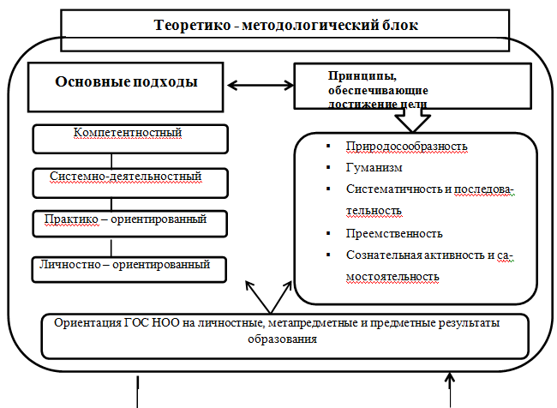
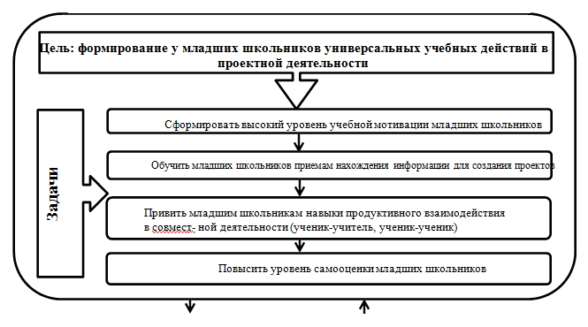

К содержательному блоку
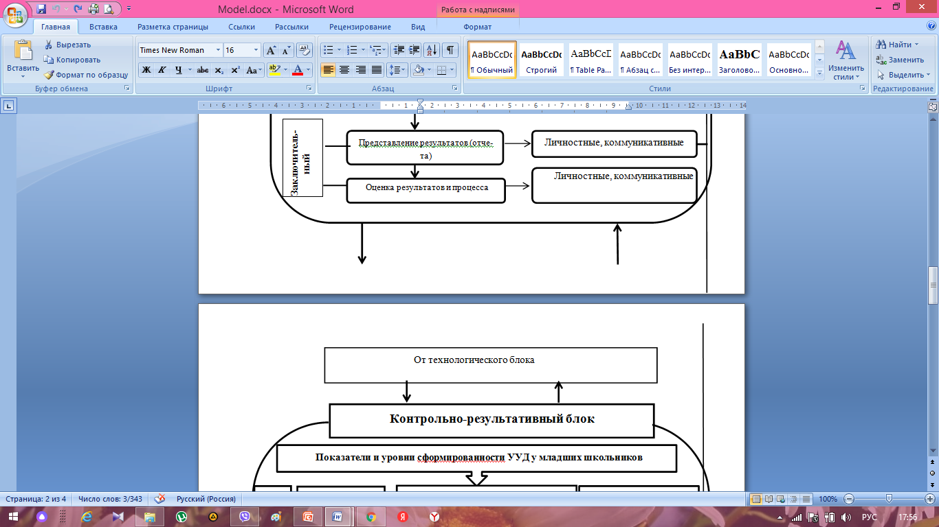
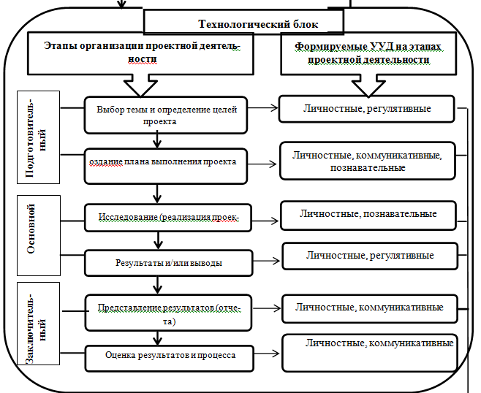
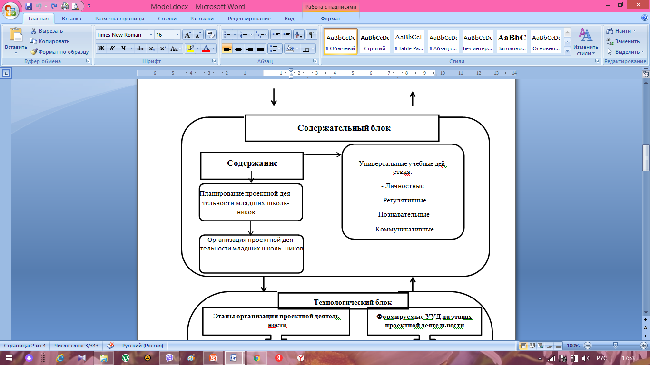

От технологического блока
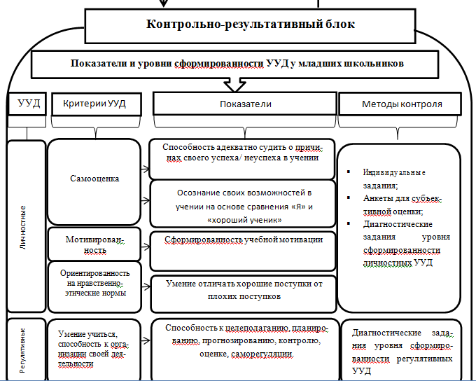
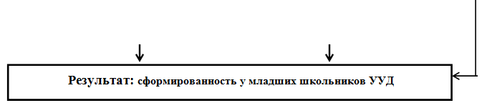
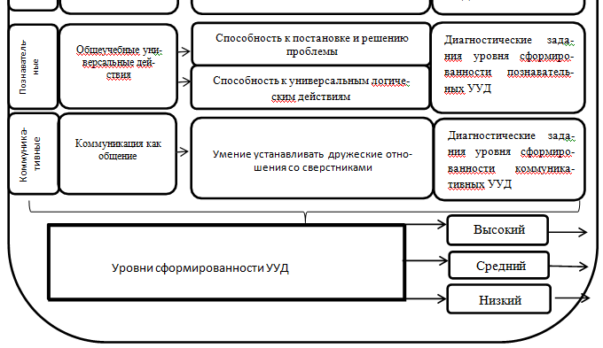
Приложение 4
Формирование УУД посредством проектной деятельности учащихся
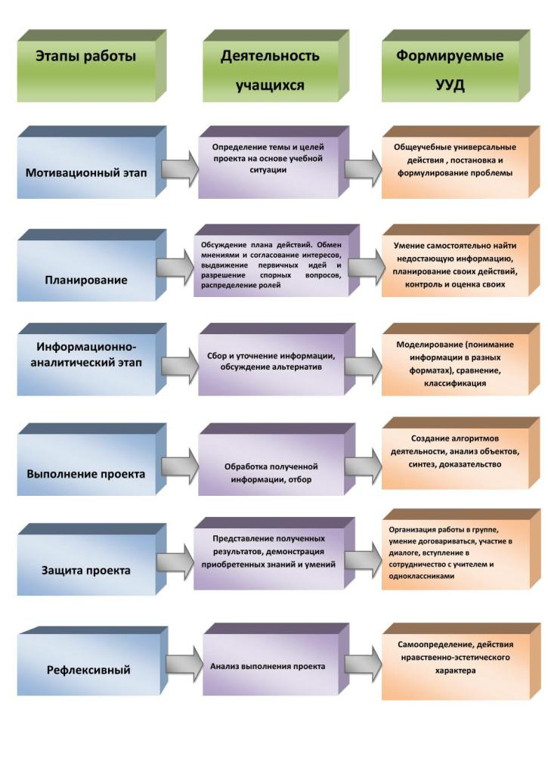
Приложение 5

Приложение 6
Памятка «Роль родителей на каждом этапе выполнения проекта»

Этапы и подэтапы проектной деятельности | Возможные действия родителей
Выбор и формулировка темы проекта | Помочь выбрать лучшую идею и обосновать выбор.
Выдвижение первоначальных идей и выбор лучшей из них | Помочь ребёнку выдвинуть как можно больше идей; записать их на листе бумаги вразброс, чтобы не выделять эти идеи порядком записи в столбце. Пусть эти идеи будут самыми разнообразными и дерзкими. Чем больше идей, тем больше выбор.
Формулировка задач проекта | Может потребоваться помощь в правильной формулировке задачи проекта.
Разработка плана и структуры выполнения проекта | Помочь спланировать работу с учётом занятости детей. Потребуется также помощь в корректировке плана проектной работы, определения сроков её выполнения с учётом особенностей личного расписания детей. Особое внимание со стороны родителей требует определение промежуточных сроков работы.
Обсуждение возможных результатов работы по теме проекта | Прикинуть с детьми возможные выходы по каждой задаче, разбить объём работы на небольшие части и определить срок выполнения каждой.
Составление программы и календарного плана выполнения работ | Скорректировать план с учётом личной занятости детей и помочь создать условия для выполнения этого плана.
Распределение конкретных заданий и обязанностей между участниками проектной группы | Может потребоваться разъяснение обязанностей.
Изучение необходимого материала по теме проекта | Посмотрев список подобранной литературы, родители могут посоветовать дополнить или убрать какие-то источники, которые не совсем подходят к выбранной теме. Взрослые посодействуют ребёнку в передвижении до библиотеки, музея, выставки, помогут сориентироваться в книжных магазинах, поиске источников дополнительной информации по теме проекта. Источником информации могут быть опрос, наблюдение, эксперимент, интервью, беседа, а так же книги, периодические издания, Интернет.
Подготовка выводов по результатам работы над проектом | Помочь в редакционной правке, грамматическом и стилистическом контроле.
Оформление результатов работы и подготовка отчёта | Подсказать основные правила оформления.
Подготовка проекта к презентации | Помочь провести последнюю проверку перед презентацией, прорепетировать выступление, снять волнение детей перед выступлением.
Публичная презентация проектной работы | Присутствуйте на защите. Поддержите ребенка, у вас есть повод гордиться им.
Анализ результатов работы и самого процесса | Родители дают советы, которые помогут скорректировать деятельность детей в следующем проекте. Обсуждают с детьми, что можно было сделать по-другому, что уже можно было сделать самим, без помощи родителей.
Оценка работы проектной группы в целом и каждого участника в частности | Оценить работу по критериям, предложенным в проекте.

Приложение 7

Обобщённые итоги мониторинга по классу

1 класс
Ф.И. об-ся | Познава  тельные  УУД |  | Ре  зу  ль  тат | Коммуника  тивные УДД |  |  | Ре  зу  ль  тат | Регулятив  ные УДД |  | Ре  зуль  тат | Об  щий  по  каза  тель | Уро  вень
 | Понимание проблемы и формулирование задач | Выбор наиболее эффективных способов решения |  | Умение работать с информацией | Обработка полученной информации (перевод в графики, схемы, рисунки) | Учебное сотрудничество с учителем и сверстниками |  | Планирование последовательности действий и прогнозирование результата | Рефлексия способов действий, самоконтроль и самооценка
макс. | 3 | 3 | 6 | 3 | 3 | 3 | 9 | 3 | 3 | 6 | 21 | опт
… | 2 | 1 | 3 | 2 | 2 | 2 | 6 | 1 | 1 | 2 | 11 | кр
… | 3 | 2 | 5 | 3 | 2 | 3 | 8 | 2 | 2 | 4 | 17 | дост
Итого | 37% | 36% | 37% | 54% | 61% | 65% | 60% | 32% | 28% | 30% | 42% | кр

4 класс
Ф.И.  об-ся | Познава  тельные  УУД |  | Резуль  тат | Коммуникативные УДД |  |  | Ре  зу  льтат | Регулятивные УДД |  | Ре  зу  ль  тат | Об  щий  показа  тель | Уро  вень
 | Понимание проблемы и формулирование задач | Выбор наиболее эффективных способов решения |  | Умение работать с информацией | Обработка полученной информации (перевод в графики, схемы, рисунки) | Учебное сотрудничество с учителем и сверстниками |  | Планирование последовательности действий и прогнозирование результата | Рефлексия способов действий, самоконтроль и самооценка
макс. | 3 | 3 | 6 | 3 | 3 | 3 | 9 | 3 | 3 | 6 | 21 | опт
… | 3 | 2 | 5 | 3 | 2 | 3 | 8 | 2 | 1 | 3 | 16 | дост
… | 3 | 3 | 6 | 3 | 2 | 3 | 8 | 3 | 2 | 5 | 19 | дост
Итого | 82% | 76% | 79% | 96% | 72% | 82% | 83% | 80% | 74% | 77% | 80% | дост

Приложение 8
Информация об участии в предметных конкурсах уч-ся 3 - А класса,
2022 – 2023 уч. г.
Конкурс «Кириллица», русский язык
ОШ№1 | 1 | Цокурова София | 3 - А | 1 место | Луц О.Н.
ОШ№1 | 2 | Жуков Тимур | 3 - А | 2 место | Луц О.Н.
ОШ№1 | 3 | Берестовский Матвей | 3 - А | 1 место | Луц О.Н.
ОШ№1 | 4 | Козачек Алексей | 3 - А | 1 место | Луц О.Н.
ОШ№1 | 5 | Назаров Иван | 3 - А | 2 место | Луц О.Н.
ОШ№1 | 6 | Деомидова Алина | 3- А | 1 место | Луц О.Н.
ОШ№1 | 7 | Орламенко Максим | 3 - А | 1 место | Луц О.Н.
ОШ№1 | 8 | Левошкин Илья | 3 - А | 1 место | Луц О.Н.
ОШ№1 | 9 | Паляница Дарья | 3 - А | 1 место | Луц О.Н.
ОШ№1 | 10 | Исаева Валерия | 3 - А | 1 место | Луц О.Н.
ОШ№1 | 11 | Похила Альбина | 3 - А | 1 место | Луц О.Н.
ОШ№1 | 12 | Фурман Ульяна | 3 - А | 2 место | Луц О.Н.
ОШ№1 | 13 | Бащук Михаил | 3 - А | 2 место | Луц О.Н.
ОШ№1 | 14 | Родоман Александр | 3 - А | 2 место | Луц О.Н.
ОШ№1 | 15 | Русецкий Денис | 3 - А | 3 место | Луц О.Н.
ОШ№1 | 16 | Степанникова Светлана | 3 - А | 3 место | Луц О.Н.
ОШ№1 | 17 | Курнат Владимир | 3 - А | 2 место | Луц О.Н.
Конкурс «Лисенок», окружающий мир
ОШ№1 | 1 | Орламенко Максим | 2 - А | победитель, 1 место | Луц О.Н.
ОШ№1 | 2 | Жуков Тимур | 2 - А | победитель, 1 место | Луц О.Н.
ОШ№1 | 3 | Исаева Валерия | 2 - А | победитель, 1 место | Луц О.Н.
ОШ№1 | 4 | Козачек Алексей | 2 - А | победитель, 1 место | Луц О.Н.
ОШ№1 | 5 | Русецкий Денис | 3 - А | победитель, 3 место | Луц О.Н.
ОШ№1 | 6 | Левошкин Илья | 3 - А | победитель, 1 место | Луц О.Н.
ОШ№1 | 7 | Цокурова София | 3 - А | победитель, 1 место | Луц О.Н.
ОШ№1 | 8 | Похила Альбина | 3 - А | победитель, 2 место | Луц О.Н.
ОШ№1 | 9 | Родоман Александр | 3 - А | победитель, 2 место | Луц О.Н.
ОШ№1 | 10 | Курнат Владимир | 3 - А | победитель, 2 место | Луц О.Н.
ОШ№1 | 11 | Паляница Дарья | 3 - А | победитель, 1 место | Луц О.Н.
ОШ№1 | 12 | Зарубин Дмитрий | 3 - А | победитель, 2 место | Луц О.Н.
ОШ№1 | 13 | Ерикаев Иван | 3 - А | победитель, 2 место | Луц О.Н.
ОШ№1 | 13 | Деомидова Алина | 3 - А | победитель, 1 место | Луц О.Н.
ОШ№1 | 15 | Фурман Ульяна | 3 - А | победитель, 2 место | Луц О.Н.
ОШ№1 | 16 | Берестовский Матвей | 3 - А | победитель, 1 место | Луц О.Н.
ОШ№1 | 17 | Назаров Иван | 3 - А | победитель, 1 место | Луц О.Н.
ОШ№1 | 18 | Бащук Михаил | 3 - А | победитель, 2 место | Луц О.Н.
ОШ№1 | 19 | Степанникова Светлана | 3 - А | победитель, 2 место | Луц О.Н.
ОШ№1 | 20 | Величко Анастасия | 3 - А | победитель, 2 место | Луц О.Н.
Конкурс «Лисенок», русский язык
ОШ№1 | 1 | Орламенко Максим | 2 - А | победитель, 1 место | Луц О.Н.
ОШ№1 | 2 | Жуков Тимур | 2 - А | победитель, 1 место | Луц О.Н.
ОШ№1 | 3 | Исаева Валерия | 2 - А | победитель, 1 место | Луц О.Н.
ОШ№1 | 4 | Козачек Алексей | 2 - А | победитель, 2 место | Луц О.Н.
ОШ№1 | 5 | Русецкий Денис | 3 - А | победитель, 3 место | Луц О.Н.
ОШ№1 | 6 | Левошкин Илья | 3 - А | победитель, 1 место | Луц О.Н.
ОШ№1 | 7 | Цокурова София | 3 - А | победитель, 1 место | Луц О.Н.
ОШ№1 | 8 | Похила Альбина | 3 - А | победитель, 2 место | Луц О.Н.
ОШ№1 | 9 | Родоман Александр | 3 - А | победитель, 2 место | Луц О.Н.
ОШ№1 | 10 | Курнат Владимир | 3 - А | победитель, 2 место | Луц О.Н.
ОШ№1 | 11 | Паляница Дарья | 3 - А | победитель, 1 место | Луц О.Н.
ОШ№1 | 12 | Зарубин Дмитрий | 3 - А | победитель, 2 место | Луц О.Н.
ОШ№1 | 13 | Ерикаев Иван | 3 - А | победитель, 2 место | Луц О.Н.
ОШ№1 | 13 | Деомидова Алина | 3 - А | победитель, 1 место | Луц О.Н.
ОШ№1 | 15 | Фурман Ульяна | 3 - А | победитель, 2 место | Луц О.Н.
ОШ№1 | 16 | Берестовский Матвей | 3 - А | победитель, 1 место | Луц О.Н.
ОШ№1 | 17 | Назаров Иван | 3 - А | победитель, 2 место | Луц О.Н.
ОШ№1 | 18 | Бащук Михаил | 3 - А | победитель, 1 место | Луц О.Н.
ОШ№1 | 19 | Степанникова Светлана | 3 - А | победитель, 2 место | Луц О.Н.
ОШ№1 | 20 | Величко Анастасия | 3 - А | победитель, 3 место | Луц О.Н.
Конкурс «Лисенок», математика
ОШ№1 | 1 | Орламенко Максим | 2 - А | победитель, 1 место | Луц О.Н.
ОШ№1 | 2 | Жуков Тимур | 2 - А | победитель, 1 место | Луц О.Н.
ОШ№1 | 3 | Исаева Валерия | 2 - А | победитель, 1 место | Луц О.Н.
ОШ№1 | 4 | Козачек Алексей | 2 - А | победитель, 2 место | Луц О.Н.
ОШ№1 | 5 | Русецкий Денис | 3 - А | победитель, 2 место | Луц О.Н.
ОШ№1 | 6 | Левошкин Илья | 3 - А | победитель, 1 место | Луц О.Н.
ОШ№1 | 7 | Цокурова София | 3 - А | победитель, 1 место | Луц О.Н.
ОШ№1 | 8 | Похила Альбина | 3 - А | победитель, 2 место | Луц О.Н.
ОШ№1 | 9 | Родоман Александр | 3 - А | победитель, 2 место | Луц О.Н.
ОШ№1 | 10 | Курнат Владимир | 3 - А | победитель, 2 место | Луц О.Н.
ОШ№1 | 11 | Паляница Дарья | 3 - А | победитель, 1 место | Луц О.Н.
ОШ№1 | 12 | Зарубин Дмитрий | 3 - А | победитель, 2 место | Луц О.Н.
ОШ№1 | 13 | Ерикаев Иван | 3 - А | победитель, 1 место | Луц О.Н.
ОШ№1 | 13 | Деомидова Алина | 3 - А | победитель, 1 место | Луц О.Н.
ОШ№1 | 15 | Фурман Ульяна | 3 - А | победитель, 3 место | Луц О.Н.
ОШ№1 | 16 | Берестовский Матвей | 3 - А | победитель, 1 место | Луц О.Н.
ОШ№1 | 17 | Назаров Иван | 3 - А | победитель, 1 место | Луц О.Н.
ОШ№1 | 18 | Бащук Михаил | 3 - А | победитель, 1 место | Луц О.Н.
ОШ№1 | 19 | Степанникова Светлана | 3 - А | победитель, 2 место | Луц О.Н.
ОШ№1 | 20 | Величко Анастасия | 3 - А | победитель, 3 место | Луц О.Н.
Конкурс «Лисенок», литературное чтение
ОШ№1 | 1 | Орламенко Максим | 2 - А | победитель, 2 место | Луц О.Н.
ОШ№1 | 2 | Жуков Тимур | 2 - А | победитель, 2 место | Луц О.Н.
ОШ№1 | 3 | Исаева Валерия | 2 - А | победитель, 2 место | Луц О.Н.
ОШ№1 | 4 | Козачек Алексей | 2 - А | победитель, 2 место | Луц О.Н.
ОШ№1 | 5 | Русецкий Денис | 3 - А | победитель, 3 место | Луц О.Н.
ОШ№1 | 6 | Левошкин Илья | 3 - А | победитель, 2 место | Луц О.Н.
ОШ№1 | 7 | Цокурова София | 3 - А | победитель, 3 место | Луц О.Н.
ОШ№1 | 8 | Похила Альбина | 3 - А | победитель, 2 место | Луц О.Н.
ОШ№1 | 9 | Родоман Александр | 3 - А | победитель, 3 место | Луц О.Н.
ОШ№1 | 10 | Курнат Владимир | 3 - А | победитель, 3 место | Луц О.Н.
ОШ№1 | 11 | Паляница Дарья | 3 - А | победитель, 2 место | Луц О.Н.
ОШ№1 | 12 | Зарубин Дмитрий | 3 - А | победитель, 3 место | Луц О.Н.
ОШ№1 | 13 | Ерикаев Иван | 3 - А | победитель, 3 место | Луц О.Н.
ОШ№1 | 13 | Деомидова Алина | 3 - А | победитель, 2 место | Луц О.Н.
ОШ№1 | 15 | Фурман Ульяна | 3 - А | победитель, 3 место | Луц О.Н.
ОШ№1 | 16 | Берестовский Матвей | 3 - А | победитель, 2 место | Луц О.Н.
ОШ№1 | 17 | Назаров Иван | 3 - А | победитель, 2 место | Луц О.Н.
ОШ№1 | 18 | Бащук Михаил | 3 - А | победитель, 3 место | Луц О.Н.
ОШ№1 | 19 | Степанникова Светлана | 3 - А | победитель, 3 место | Луц О.Н.
ОШ№1 | 20 | Величко Анастасия | 3 - А | победитель, 3 место | Луц О.Н.
Международный конкурс по информатике от Мега - Таланта
ОШ№1 | 1 | Величко Анастасия | 2 - А | 1 место | Козориз О. Л.
ОШ№1 | 2 | Курнат Владимир | 2 - А | 1 место | Козориз О. Л.
ОШ№1 | 3 | Берестовский Матвей | 2 - А | 2 место | Козориз О. Л.
ОШ№1 | 4 | Назаров Иван | 2 - А | 1 место | Козориз О. Л.
ОШ№1 | 5 | Левошкин Илья | 2 - А | 1 место | Козориз О. Л.
Международная детская олимпиада «Мамонтенок», окружающий мир
ОШ№1 | 1 | Русецкий Денис | 3 - А | победитель, 2 место | Луц О.Н.
ОШ№1 | 2 | Левошкин Илья | 3 - А | победитель, 1 место | Луц О.Н.
ОШ№1 | 3 | Цокурова София | 3 - А | победитель, 3 место | Луц О.Н.
ОШ№1 | 4 | Орламенко Максим | 3 - А | победитель, 1 место | Луц О.Н.
ОШ№1 | 5 | Похила Альбина | 3 - А | победитель, 2 место | Луц О.Н.
ОШ№1 | 6 | Родоман Александр | 3 - А | победитель, 2 место | Луц О.Н.
ОШ№1 | 7 | Курнат Владимир | 3 - А | победитель, 2 место | Луц О.Н.
ОШ№1 | 8 | Паляница Дарья | 3 - А | победитель, 1 место | Луц О.Н.
ОШ№1 | 9 | Поваров Александр | 3 - А | победитель, 2 место | Луц О.Н.
ОШ№1 | 10 | Исаева Валерия | 3 - А | победитель, 1 место | Луц О.Н.
ОШ№1 | 11 | Жуков Тимур | 3 - А | победитель, 1 место | Луц О.Н.
ОШ№1 | 12 | Ерикаев Иван | 3 - А | победитель, 1 место | Луц О.Н.
ОШ№1 | 13 | Деомидова Алина | 3 - А | победитель, 1 место | Луц О.Н.
ОШ№1 | 14 | Козачек Алексей | 3 - А | победитель, 1 место | Луц О.Н.
ОШ№1 | 15 | Фурман Ульяна | 3 - А | победитель, 1 место | Луц О.Н.
ОШ№1 | 16 | Берестовский Матвей | 3 - А | победитель, 1 место | Луц О.Н.
ОШ№1 | 17 | Назаров Иван | 3 - А | победитель, 1 место | Луц О.Н.
ОШ№1 | 18 | Бащук Михаил | 3 - А | победитель, 1 место | Луц О.Н.
ОШ№1 | 19 | Пастухов Павел | 3 - А | победитель, 2 место | Луц О.Н.
ОШ№1 | 20 | Величко Анастасия | 3 - А | победитель, 2 место | Луц О.Н.
Международная детская олимпиада «Мамонтенок», математика
ОШ№1 | 1 | Русецкий Денис | 3 - А | победитель, 2 место | Луц О.Н.
ОШ№1 | 2 | Левошкин Илья | 3 - А | победитель, 1 место | Луц О.Н.
ОШ№1 | 3 | Цокурова София | 3 - А | победитель, 1 место | Луц О.Н.
ОШ№1 | 4 | Орламенко Максим | 3 - А | победитель, 1 место | Луц О.Н.
ОШ№1 | 5 | Похила Альбина | 3 - А | победитель, 1 место | Луц О.Н.
ОШ№1 | 6 | Родоман Александр | 3 - А | победитель, 3 место | Луц О.Н.
ОШ№1 | 7 | Курнат Владимир | 3 - А | победитель, 2 место | Луц О.Н.
ОШ№1 | 8 | Паляница Дарья | 3 - А | победитель, 2 место | Луц О.Н.
ОШ№1 | 9 | Поваров Александр | 3 - А | победитель, 2 место | Луц О.Н.
ОШ№1 | 10 | Исаева Валерия | 3 - А | победитель, 1 место | Луц О.Н.
ОШ№1 | 11 | Жуков Тимур | 3 - А | победитель, 1 место | Луц О.Н.
ОШ№1 | 12 | Ерикаев Иван | 3 - А | победитель, 2 место | Луц О.Н.
ОШ№1 | 13 | Деомидова Алина | 3 - А | победитель, 1 место | Луц О.Н.
ОШ№1 | 14 | Козачек Алексей | 3 - А | победитель, 1 место | Луц О.Н.
ОШ№1 | 15 | Фурман Ульяна | 3 - А | победитель, 1 место | Луц О.Н.
ОШ№1 | 16 | Берестовский Матвей | 3 - А | победитель, 1 место | Луц О.Н.
ОШ№1 | 17 | Назаров Иван | 3 - А | победитель, 1 место | Луц О.Н.
ОШ№1 | 18 | Бащук Михаил | 3 - А | победитель, 1 место | Луц О.Н.
ОШ№1 | 19 | Пастухов Павел | 3 - А | победитель, 3 место | Луц О.Н.
ОШ№1 | 20 | Величко Анастасия | 3 - А | победитель, 3 место | Луц О.Н.
Международная детская олимпиада «Мамонтенок», литературное чтение
ОШ№1 | 1 | Русецкий Денис | 3 - А | победитель, 2 место | Луц О.Н.
ОШ№1 | 2 | Левошкин Илья | 3 - А | победитель, 1 место | Луц О.Н.
ОШ№1 | 3 | Цокурова София | 3 - А | победитель, 1 место | Луц О.Н.
ОШ№1 | 4 | Орламенко Максим | 3 - А | победитель, 1 место | Луц О.Н.
ОШ№1 | 5 | Похила Альбина | 3 - А | победитель, 1 место | Луц О.Н.
ОШ№1 | 6 | Родоман Александр | 3 - А | победитель, 3 место | Луц О.Н.
ОШ№1 | 7 | Курнат Владимир | 3 - А | победитель, 2 место | Луц О.Н.
ОШ№1 | 8 | Паляница Дарья | 3 - А | победитель, 1 место | Луц О.Н.
ОШ№1 | 9 | Поваров Александр | 3 - А | победитель, 2 место | Луц О.Н.
ОШ№1 | 10 | Исаева Валерия | 3 - А | победитель, 1 место | Луц О.Н.
ОШ№1 | 11 | Жуков Тимур | 3 - А | победитель, 1 место | Луц О.Н.
ОШ№1 | 12 | Ерикаев Иван | 3 - А | победитель, 1 место | Луц О.Н.
ОШ№1 | 13 | Деомидова Алина | 3 - А | победитель, 1 место | Луц О.Н.
ОШ№1 | 14 | Козачек Алексей | 3 - А | победитель, 1 место | Луц О.Н.
ОШ№1 | 15 | Фурман Ульяна | 3 - А | победитель, 2 место | Луц О.Н.
ОШ№1 | 16 | Берестовский Матвей | 3 - А | победитель, 1 место | Луц О.Н.
ОШ№1 | 17 | Назаров Иван | 3 - А | победитель, 1 место | Луц О.Н.
ОШ№1 | 18 | Бащук Михаил | 3 - А | победитель, 1 место | Луц О.Н.
ОШ№1 | 19 | Пастухов Павел | 3 - А | победитель, 3 место | Луц О.Н.
ОШ№1 | 20 | Величко Анастасия | 3 - А | победитель, 3 место | Луц О.Н.
Международная детская олимпиада «Мамонтенок», русский язык
ОШ№1 | 1 | Русецкий Денис | 3 - А | победитель, 2 место | Луц О.Н.
ОШ№1 | 2 | Левошкин Илья | 3 - А | победитель, 1 место | Луц О.Н.
ОШ№1 | 3 | Цокурова София | 3 - А | победитель, 1 место | Луц О.Н.
ОШ№1 | 4 | Орламенко Максим | 3 - А | победитель, 1 место | Луц О.Н.
ОШ№1 | 5 | Похила Альбина | 3 - А | победитель, 1 место | Луц О.Н.
ОШ№1 | 6 | Родоман Александр | 3 - А | победитель, 2 место | Луц О.Н.
ОШ№1 | 7 | Курнат Владимир | 3 - А | победитель, 3 место | Луц О.Н.
ОШ№1 | 8 | Паляница Дарья | 3 - А | победитель, 1 место | Луц О.Н.
ОШ№1 | 9 | Поваров Александр | 3 - А | победитель, 2 место | Луц О.Н.
ОШ№1 | 10 | Исаева Валерия | 3 - А | победитель, 1 место | Луц О.Н.
ОШ№1 | 11 | Жуков Тимур | 3 - А | победитель, 1 место | Луц О.Н.
ОШ№1 | 12 | Ерикаев Иван | 3 - А | победитель, 1 место | Луц О.Н.
ОШ№1 | 13 | Деомидова Алина | 3 - А | победитель, 1 место | Луц О.Н.
ОШ№1 | 14 | Козачек Алексей | 3 - А | победитель, 1 место | Луц О.Н.
ОШ№1 | 15 | Фурман Ульяна | 3 - А | победитель, 2 место | Луц О.Н.
ОШ№1 | 16 | Берестовский Матвей | 3 - А | победитель, 1 место | Луц О.Н.
ОШ№1 | 17 | Назаров Иван | 3 - А | победитель, 1 место | Луц О.Н.
ОШ№1 | 18 | Бащук Михаил | 3 - А | победитель, 1 место | Луц О.Н.
ОШ№1 | 19 | Пастухов Павел | 3 - А | победитель, 1 место | Луц О.Н.
ОШ№1 | 20 | Величко Анастасия | 3 - А | победитель, 2 место | Луц О.Н.
Международная олимпиада «Старт», окружающий мир
ОШ№1 | 1 | Левошкин Илья | 3 - А | 1 место | Луц О.Н.
ОШ№1 | 2 | Берестовский Матвей | 3 - А | 1 место | Луц О.Н.
ОШ№1 | 3 | Деомидова Алина | 3 - А | 1 место | Луц О.Н.
ОШ№1 | 4 | Жуков Тимур | 3 - А | 1 место | Луц О.Н.
ОШ№1 | 5 | Орламенко Максим | 3 - А | 1 место | Луц О.Н.
ОШ№1 | 6 | Паляница Дарья | 3 - А | 1 место | Луц О.Н.
ОШ№1 | 7 | Похила Альбина | 3 - А | 1 место | Луц О.Н.
ОШ№1 | 8 | Фурман Ульяна | 3 - А | 1 место | Луц О.Н.
ОШ№1 | 9 | Цокурова София | 3 - А | 1 место | Луц О.Н.
ОШ№1 | 10 | Исаева Валерия | 3 - А | 1 место | Луц О.Н.
Международная олимпиада «Старт», литературное чтение
ОШ№1 | 1 | Левошкин Илья | 3 - А | 2 место | Луц О.Н.
ОШ№1 | 2 | Берестовский Матвей | 3 - А | 2 место | Луц О.Н.
ОШ№1 | 3 | Деомидова Алина | 3 - А | 2 место | Луц О.Н.
ОШ№1 | 4 | Жуков Тимур | 3 - А | 1 место | Луц О.Н.
ОШ№1 | 5 | Орламенко Максим | 3 - А | 1 место | Луц О.Н.
ОШ№1 | 6 | Паляница Дарья | 3 - А | 1 место | Луц О.Н.
ОШ№1 | 7 | Похила Альбина | 3 - А | 2 место | Луц О.Н.
ОШ№1 | 8 | Фурман Ульяна | 3 - А | 2 место | Луц О.Н.
ОШ№1 | 9 | Цокурова София | 3 - А | 1 место | Луц О.Н.
ОШ№1 | 10 | Исаева Валерия | 3 - А | 1 место | Луц О.Н.
Международный конкурс «Мама спасает мир» от Мега - Талант
ОШ№1 | 1 | Жуков Тимур | 3 - А | 2 место | Луц О.Н.
Международный конкурс «Дудушка Мороз, я хочу…» от Мега - Талант
ОШ№1 | 1 | Величко Анастасия | 3 - А | 2 место | Луц О.Н.
ХII Международная олимпиада по информатике
ОШ№1 | 1 | Назаров Иван | 3 - А | 3 место | Козориз О. Л.
ОШ№1 | 2 | Берестовский Матвей | 3 - А | 2 место | Козориз О. Л.
ОШ№1 | 3 | Деомидова Алина | 3 - А | 2 место | Козориз О. Л.
Всероссийская онлайн – олимпиада «Заврики», математика
ОШ№1 | 1 | Назаров Иван | 3 - А | 2 место | Луц О.Н.
ОШ№1 | 2 | Берестовский Матвей | 3 - А | 1 место | Луц О.Н.
Всероссийская онлайн – олимпиада «Заврики», русский язык
ОШ№1 | 1 | Берестовский Матвей | 3 - А | 1 место | Луц О.Н.
ОШ№1 | 2 | Фурман Ульяна | 3 - А | 1 место | Луц О.Н.
ОШ№1 | 3 | Деомидова Алина | 3 - А | 1 место | Луц О.Н.
ОШ№1 | 4 | Назаров Иван | 3 - А | 2 место | Луц О.Н.
Всероссийская онлайн – олимпиада «Заврики», английский язык
ОШ№1 | 1 | Берестовский Матвей | 3 - А | 1 место | Луц О.Н.
Всероссийская онлайн – олимпиада «Бриксмат», математика
ОШ№1 | 1 | Деомидова Алина | 3 - А | 1 место | Луц О.Н.
ОШ№1 | 2 | Назаров Иван | 3 - А | 2 место | Луц О.Н.
Всероссийская онлайн – олимпиада «Заврики», программирование
ОШ№1 | 1 | Берестовский Матвей | 3 - А | 1 место | Луц О.Н.
Всероссийская онлайн – олимпиада Учи. Ру, английский язык
ОШ№1 | 1 | Берестовский Матвей | 3 - А | 1 место | Петушкова Д.А.
Всероссийская онлайн – олимпиада Учи. Ру, олимпиада «Матч», математика
ОШ№1 | 1 | Назаров Иван | 3 - А | 1 место | Луц О.Н.
Всероссийская онлайн – олимпиада Учи. Ру, олимпиада «Мудрец» (математика)
ОШ№1 | 1 | Назаров Иван | 3 - А | 1 место | Луц О.Н.
Всероссийская онлайн – олимпиада Учи. Ру, олимпиада «Джанглтайп», англ. яз.
ОШ№1 | 1 | Назаров Иван | 3 - А | 1 место | Луц О.Н.

Информация об участии в предметных конкурсах уч-ся 4 - А класса,
2022 – 2023 уч. г.
Образовательная платформа «Учи.ру»
Образовательный марафон «Новогодняя сказка»
ОШ№1 | 1 | Деомидова Алина | 4 - А | 1 место | Луц О.Н.
Образовательный марафон «Волшебная осень»
ОШ№1 | 1 | Деомидова Алина | 4 - А | 1 место | Луц О.Н.
Детская международная олимпиада «Южный полюс», математика
ОШ№1 | 1 | Исаева Валерия | 4 - А | 2 место | Луц О.Н.
ОШ№1 | 2 | Деомидова Алина | 4 - А | 1 место | Луц О.Н.
Детская международная олимпиада «Южный полюс», окружающий мир
ОШ№1 | 1 | Исаева Валерия | 4 - А | 2 место | Луц О.Н.
ОШ№1 | 2 | Жуков Тимур | 4 - А | 1 место | Луц О.Н.
ОШ№1 | 3 | Деомидова Алина | 4 - А | 1 место | Луц О.Н.
Детская международная олимпиада «Южный полюс», литературное чтение
ОШ№1 | 1 | Исаева Валерия | 4 - А | 1 место | Луц О.Н.
ОШ№1 | 2 | Деомидова Алина | 4 - А | 1 место | Луц О.Н.
Детская международная олимпиада «Южный полюс», английский язык
ОШ№1 | 1 | Исаева Валерия | 4 - А | 2 место | Петушкова Д.А.
Международный детский творческий фестиваль «Апельсин», русский язык
ОШ№1 | 1 | Исаева Валерия | 4 - А | 1 место | Луц О.Н.
Международный детский творческий фестиваль «Апельсин», окружающий мир
ОШ№1 | 1 | Жуков Тимур | 4 - А | 1 место | Луц О.Н.
Международный детский творческий фестиваль «Апельсин», литературное чтение
ОШ№1 | 1 | Исаева Валерия | 4 - А | 1 место | Луц О.Н.
ОШ№1 | 2 | Деомидова Алина | 4 - А | 1 место | Луц О.Н.
Международный детский творческий фестиваль «Апельсин», литературное чтение, «Творчество Барто»
ОШ№1 | 1 | Исаева Валерия | 4 - А | 2 место | Луц О.Н.
Международный детский творческий фестиваль «Апельсин», литературное чтение, «Путешествие по сказке»
ОШ№1 | 1 | Исаева Валерия | 4 - А | 1 место | Луц О.Н.
Международная дистанционная олимпиада «Эрудит», англ. язык
ОШ№1 | 1 | Левошкин Илья | 4 - А | победитель, 1место | Петушкова Д.А.
Детская международная олимпиада «Кид олимп», литературное чтение
ОШ№1 | 1 | Левошкин Илья | 4 - А | 1 место | Луц О.Н.
Детская международная олимпиада «Кид олимп», русский язык
ОШ№1 | 1 | Левошкин Илья | 4 - А | 2 место | Луц О.Н.
Детская международная олимпиада «Кид олимп», математика, «Яблочные задачки»
ОШ№1 | 1 | Левошкин Илья | 4 - А | 3 место | Луц О.Н.
ОШ№1 | 2 | Жуков Тимур | 4 - А | 3 место | Луц О.Н.
Детская международная олимпиада «Кид олимп», математика, «Четвертый лишний»
ОШ№1 | 1 | Левошкин Илья | 4 - А | 1 место | Луц О.Н.
Детская международная олимпиада «Кид олимп», окружающий мир
ОШ№1 | 1 | Левошкин Илья | 4 - А | 1 место | Луц О.Н.

Приложение 9
Достижения педагогический деятельности в межаттестационный период
Своим педагогическим опытом я делюсь на выступлениях методических объединений, открытых уроках, в публикациях методических материалов на личном сайте (платформа Инфоурок), «Копилка уроков» и на сайте «Мега – Талант».
На портале «Дистанционный центр интеллектуальных технологий «Новое Поколение» мною были опубликованы статьи: «Технология формирования основ экологической культуры у обучающихся начальных классов»; «Воспитание патриотизма в начальной школе (из опыта работы по реализации Концепции патриотического воспитания детей и учащейся молодежи)».
В мае 2016 года стала призером Республиканского конкурса программ дополнительного образования (диплом III степени). Программа по патриотическому воспитанию «Тропами Донбасса» вошла в перечень рекомендованных МОН ДНР программ дополнительного образования и реализуется в образовательном процессе на республиканском уровне в общеобразовательных учреждениях ДНР.
В 2017 - 2018 учебном году принимала участие в апробации учебного пособия Украинский язык. 2 класс: учебное пособие / сост. Седова H.H., Калафат О.В. и др.-Донецк: Истоки, 2017.
В апреле 2017 года принимала участие в ежегодной республиканской научно – практической конференции «Качество естественно – математического образования: проблемы, реалии, перспективы». Статья, поднимающая вопросы экологического воспитания младших школьников, была опубликована в сборнике материалов конференции.
В 2017 – 2018 учебном году принимала участие в республиканском конкурсе «Методический шедевр 2017», является призером муниципального уровня, призером республиканского уровня (получен диплом II степени).
В апреле 2018 года стала победителем Всероссийского педагогического конкурса «Педагогические конкурсы» в номинации «Методическая разработка» (1 место). Награждена дипломами 1 степени за победу во Всероссийской олимпиаде «Педагогическая практика» в номинации «Психолого – педагогическая компетентность учителя начальной школы» и «Педагогическая практика».
В 2018 – 2019 учебном году принимала участие в республиканском конкурсе «Методический шедевр 2018», является призером муниципального уровня, участником республиканского уровня.
В 2019 – 2020 учебном году принимала участие в IV Международном конкурсе методических разработок «Пять с плюсом», вошла в пятерку призеров (диплом проекта КР 202003154262).
В сентябре 2018 года создала инновационный проект по патриотическому воспитанию «Тропами Донбасса» для учащихся начальных классов, который был рассмотрен на ШМО учителей начальных классов, внесен в Программу развития школы.
Мои методические разработки вошли в материалы «Виртуальной выставки – презентации «Современное образование в ДНР – 2019», предоставленные МОУ СШ№1 в номинации «Педагогические инновации в ОО».
Стремлюсь постоянно повышать свой научно-методический уровень. Успешно прошла скрининг уровня профессиональной компетентности в ходе онлайн тестирования на сайте «Высшая школа администрирования». Получены сертификаты, подтверждающие успешное прохождение онлайн – тестирования: «Методика воспитательной деятельности педагога», «Классный руководитель в современных условиях школы, «Тест квалификационного испытания учителя начальной школы», «Новая грамотность: поведение в виртуальном пространстве», «Безопасное информационное пространство детям», «Новая грамотность: защита персональных данных», «Права ребенка».
В феврале 2020 года успешно прошла курсы повышения квалификации по теме «Проектно – технологическая деятельность учителя и ученика начальной школы» (10.02. – 21.02.2020).
Являюсь членом городской творческой группы «Наставница».
В мае 2020 года за использование в учебном процессе цифровых технологий на сайте «Яндекс –Учебник» получила сертификат учителя – инноватора (за создание уроков на основе материалов сервиса, выдачу ученикам заданий в электронном виде и отслеживание результатов учеников).

